一、是非題 【每題3分，共48分】
( )1.身體因觸碰到帶電的導線或設備，而產生的傷害，稱為觸電傷害。
( )2.電壓要超過55伏特，對人體才有危險。
( )3.直流電的電壓是不固定的。
( )4.直流電(DC)的電流方向是一直線，電壓不隨時間改變。
( )5.電壓的單位叫「伏特」，英文為「V」。
( )6.交流電是電力公司輸配給家庭使用的電壓。
( )7.要使延長線發揮最大功能，所以延長線上可以同時使用多項電器設備。
( )8.直流電電壓會隨時間遞減，所以需要充電或換新電池。
( )9.常見的電池種類有1號、2號、3號、4號與9V方型電池，其中1號電池含電量最少，
4號電池含電量最多。
( )10.拔電器插頭時可以直接拉扯電線。
( )11.清潔電器之前要先拔下插頭和切斷電源。
( )12.家庭用的交流電可分為110V和220V。
( )13.收納充電線材時要注意不要捲太緊、太多圈。
( )14.忍耐可以改善一個施暴者的暴力。
( )15.只有低收入戶、教育程度低的人，才會發生家庭暴力。
( )16. 家庭暴力只會發生在小孩和老人身上。
二、選擇題 【每題3分，共27分】
( )1.家庭暴力發生時,怎麼辦？
（1）勿再以言語刺激對方火上加油 （2）儘快逃到親友、鄰居或庇護中心
（3）求助於有關機構 （4）以上皆是
( )2.下列何者是家庭暴力中的加害者？
（1）脾氣暴躁的人 （2）長相凶惡的人 （3）溫文儒雅的人 （4）以上皆有可能
( )3.家庭暴力發生時，下列哪種做法不適當？
（1）打110報警 （2）聽從加害人的命令，趕快清理現場
（3）保留證物，如凶器.遭破壞的衣物 （4）驗傷拿驗傷單，並以照片為證
（ ）4.下列敘述何者錯誤？
（1）家暴的分類有身體虐待、破壞東西、性侵害、精神虐待。
（2）家庭暴力發生時應保護自己的頭臉頸胸和腹部並保留證物，如驗傷單、凶器等。
（3）打是情罵是愛，所以你的另一半出手打你是可以的。
（4）父母親對孩子適當的管教，是被允許的。
（ ）5.「家庭暴力暨性侵害防治中心」有24小時的婦幼保護專線，電話號碼是：
（1）113 （2）119 （3）110 （4）080
（ ）6.在暴力環境中長大的小孩可能呈現下列何種問題？
（1）自尊心低 （2）以破壞性的行為得到注意。
（3）被動退縮 （4）以上皆有可能。
（ ）7.下列敘述何者正確？
（1）家庭暴力是指家庭成員間實施身體或精神上不法侵害的行為。
（2）家暴是一種心智異常或精神病患的行為。
（3）家暴是家醜，所以必須掩飾，不可外揚。
（4）家暴是一件輕鬆平常的事。
（ ）8.對未滿幾歲年齡從事性交易或猥褻行為，法定監護人有權提出告訴？
（1）21 （2）18 （3）19 （4）20
（ ）9.小華不幸被強暴了,這時她應該怎麼辦？
（1）向警察報案或電113全國婦幼保護專線 （2）到醫院接受檢查及驗傷、採證
（3）保留當時所穿的衣服及內衣褲 （4）以上皆是
三、判斷下列描述若屬「正確使用手機」，請在□打「ˇ」。【每題1分，共6分】
□ 1.充飽電後，拔掉插頭。
□ 2.16至22度是手機最理想的適用溫度。
□ 3.在潮濕的環境中將手機充電。
□ 4.邊充電邊滑手機。
□ 5.手機用到沒電，自動關機後再充電。
□ 6.充電時最好先卸除保護套。
四、觸電事故會引發的危險，請在□打「ˇ」。【每題1分，共4分】
□ 1.停止呼吸。
□ 2.窒息。
□ 3.心臟停止。
□ 4.肌肉痙攣不能鬆脫。
五、下列何者為觸電急救的正確方式，請在□打「ˇ」。【每題1分，共5分】
□ 1.用木棍或衣物撥開電線。
□ 2.切斷電源開關。
□ 3.徒手撥開電線。
□ 4.撥打119求救。
□ 5.電器火災可用乾粉滅火器撲滅。
六、請在( )中填入電池型號，1號、2號、3號、4號與9V方型電池。【每格2分，共10分】
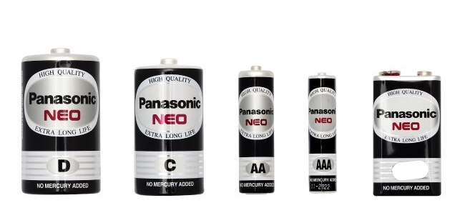
( ) ( ) ( ) ( ) ( )
-試題結束，請檢查後再交卷-

